1. Binary Tree Sort

→ 在BST中，每一個subtree都有Key(L)<Key(Current)<Key(R)的性質，這正好與Inorder(LVR)之順序相同，因此，對整棵樹進行Inorder Traversal，就能夠對資料由小到大(依照Key)進行Visiting

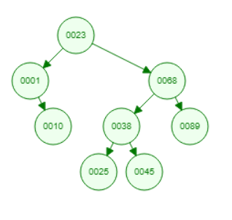

→ 1 10 23 25 38 45 68 89

1. postfix representation

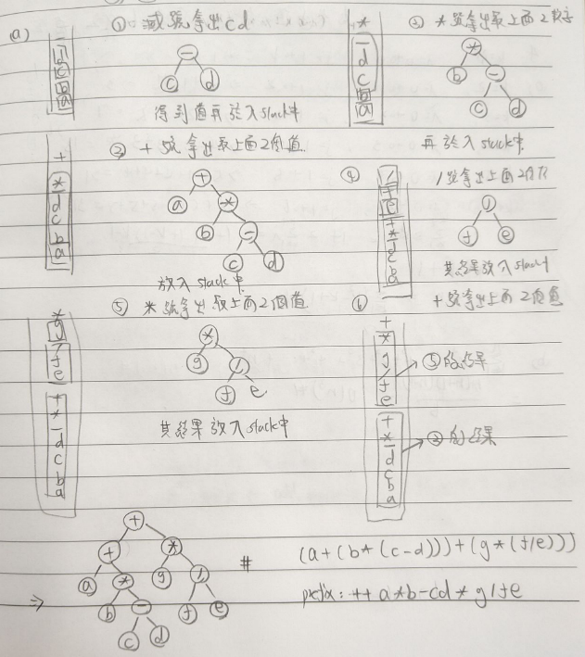

1. Array

→ 非必要；可以讀取array k次，第一次找最小值，第二次開始皆以前一次找到的值做為最小值，找出比前一個找到的值大的數字中的最小值，直到找到第k個即可停止

→ 1 st 小值 = 1

→ 2 nd 小值為比1大的所有值(2 3 4 5 6 7 8 9)最小的值為2

→ 3 rd 小值為比2大的所有值(3 4 5 6 7 8 9)最小的值為3

→ 4 th 小值為比3大的所有值(4 5 6 7 8 9)最小的值為4

→ 5 th 小值為比4大的所有值(5 6 7 8 9)最小的值為5

→ 6 th 小值為比5大的所有值(6 7 8 9)最小的值為6

1. 時間複雜度
2. $\sum_{k = 1}^{n}{}$ (${k^{2}}^{}$- k + 1)
3. o(${n^{3}}^{}$)